2015年苏宁云商合作伙伴福利惠（1.5-2.18）
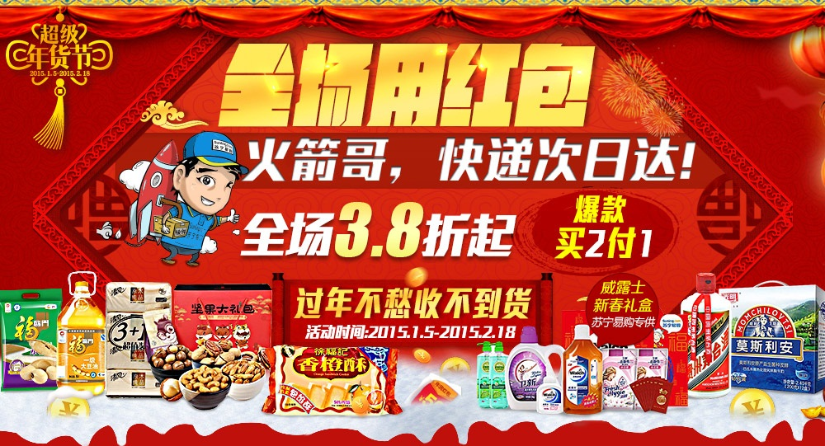
作为苏宁长期战略合作伙伴，这次无锡苏宁将苏宁超市年货带进公司，把福利摆放在你眼前，请不要惊讶、请不要怀疑，这是真的！食品、酒水饮料、零食粮油、冲调保健、纸品清洁、居家家纺、家居日用、成人/宠物样样都比沃尔玛、家乐福、欧尚、乐购等实体超市便宜。苏宁保证所有商品都是正品，并且苏宁免费把你的年货配送到家（订单金额满48元或铂金会员）。让你过年回家路上一身轻松！
活动主题：快递不打烊 年货送到家
活动时间：2015/1/5—2015/2/18
活动力度：10亿年货券免费领、全场3.8折起、爆款买2付1
活动地址：www.suning.com （苏宁易购官网）
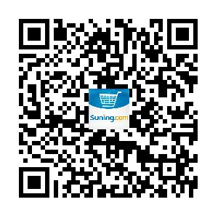电脑端活动页：http://sale.suning.com/images/advertise/002/chaoshi15/index.html （送礼不用愁，套餐来解忧，精选套餐求比价，可再用券哦：http://sale.suning.com/images/advertise/001/chaoshi3/index.html ）
手机端活动页：下载苏宁易购APP，进入客户端即可
手机扫一扫，立领180元年货券
公众号推送模板1：
春节到，抢年货；
去超市，排长队；
年货多，扛不动；
......
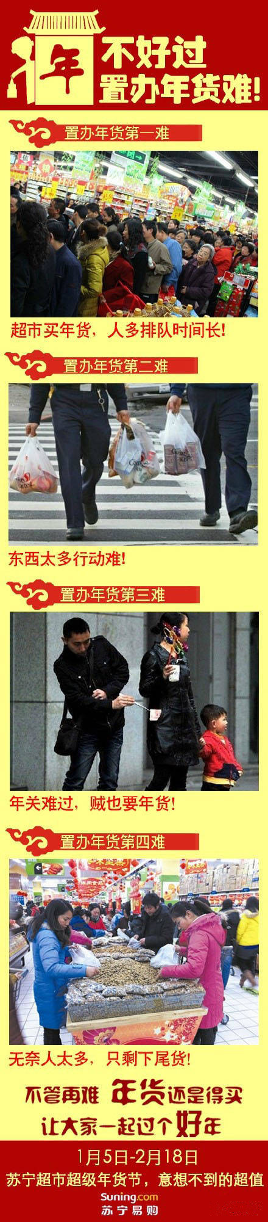
新年不好过，置办年货难，肿么办？！
别担心，苏宁超市年货节，替你解决一切购物难题！
线上购买不排队，送货上门不用扛，质量保证价更低！
意想不到的超值，苏宁超市帮您过好年！
全场3.8折起，还能买2付1再用券！
重点是年货不用扛，快递送到家，春节不打烊！

猛戳【阅读原文】抢180元年货券↓↓↓
阅读原文链接：http://www.suning.com/webapp/wcs/stores/servlet/SNMWPromotionCouponView?storeId=10052&catalogId=10051&promotionId=3126
公众号推送模板2：
#超级年货节#（1.5-2.18）
终于在年关将至，口袋皆空，万众瞩目的日子里如期而至！
为了照顾各类型小伙伴的不（ge）同（zhong）追（ao）求（jiao），苏宁易购特将各大品类的促销活动精心安排为车轮战，纸品、洗护、酒水等十大品类轮番大促，定不让天秤男出现选择恐惧、金牛女出现锱铢必较、处女出现吹毛求疵等不良症状。
#十大专场破价开仓#
一【纸品专场】买2付1再用红包~❤1.5-1.9
二【洗护专场】买2付1再用红包~❤1.8-1.12
三【家纺专场】3.8折起，买2付1再用红包~❤1.12-1.16
四【牛奶专场】满99减30，3.8折起再用红包~❤1.16-1.20
‍五【酒水专场】3.8折起，买2付1再用红包~❤1.20-1.24
‍六【粮油生鲜专场】满99减15，3.8折起再用红包~❤1.24-1.28
七【坚果休闲专场】3.8折起，买2付1再用红包~❤1.28-2.1
八【冲调保健专场】3.8折起，买2付1再用红包~❤2.1-2.5
九【情人节专场】3.8折起，第二件半价再用红包~❤2.5-2.9
十【年货盛宴】买2付1再用红包，年终扫货全场3折起~❤2.9-2.15
1月5日-2月18日，春节不打烊，苏宁超市让大家一起过个好年。
快快开启#超级年货节#之旅！
↓↓↓↓↓↓点‍‍击“阅读原文”有惊喜~❤
阅读原文链接：http://www.suning.com/webapp/wcs/stores/servlet/SNMWPromotionCouponView?storeId=10052&catalogId=10051&promotionId=3126

在您看到心爱的商品后，可与蔡静（15961762503/18626090696）微信：15961762503，QQ:397035088，联系，将会有更多惊喜等您哦。

